液压管路卡箍松动程度识别方法研究

1. 绪论
   1. 课题来源
   2. 课题背景、目的和意义
   3. 国内外研究现状
      1. XXXX
      2. XXXX

1.4论文主要内容和组织结构

2. 光纤光栅传感器 //基于卡箍本身研究

2.1 光纤光栅物理量检测原理

2.2 管路动态应变检测技术

2.3 面向管路的光纤光栅传感器研究

2.3.1 卡箍松动程度实验介绍

2.3.2 实验结果分析

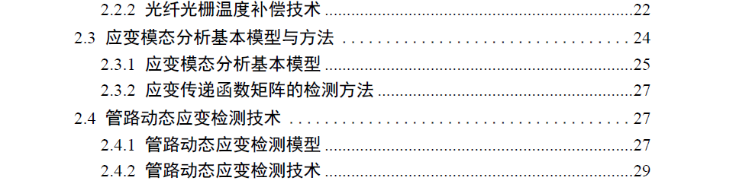

3．